Буллинг – это насилие, травля, преследование человека одним или более агрессорами. Создаются такие условия, при которых существование ученика в классном коллективе делают невыносимым.

Ученику причиняют психологические страдания:
- Активный (прямой) буллинг
  - дразнят, передразнивают,
  - угрожают, оскорбляют, обзывают, придумывают обидные прозвища,
  - компрометируют,
  - обесценивают как личность,
  - смеются над ним, над его поведением, внешним видом,
  - постоянно преследуют, мучают,
  - причиняют различные неприятности;

пассивный (непрямой) буллинг
  - объявляют бойкот,
  - изолируются от него,
  - распространяют о нём слухи, лживые сведения,
  - вредят репутации,
  - негативно разговаривают за его спиной,
  - отбирают личные вещи, прячут, портят их;

кибербуллинг, кибермоббинг (угрозы, издевательства посредством социальных сетей)
  - отправляют оскорбительные сообщения,
  - снимают ролики с демонстрацией издевательств над жертвой, выкладывая их в социальных сетях.

Ученику причиняют физические страдания:
- буллинг в особо жестокой форме
  - наносятся побои, целенаправленные увечья,
  - сексуальнодомогаются,
  - шантажируют, занимаются вымогательством.

Как распознать буллинг
- Один из учеников изолирован от класса, на всех переменах один.
- Класс постоянно смеется над одним и тем же учеником, с ним никто не хочет сидеть за партой.
- Когда подходит педагог к группе детей они, как правило, замолкают или разбегаются, могут обнять «жертву», как будто ничего не происходит.
- Младшие школьники боятся зайти на переменах в туалет, так как там вертятся старшеклассники.
- Ученик вдруг начал опаздывать в школу, стал хуже учиться, подолгу сидеть после уроков в классе, выжидая чего-то.
- Ученик стал чаще болеть, пропускать уроки (психосоматика).
- По лицу ученика можно определить признаки насилия (слёзы, бледность или красные пятна на лице, испуг, трясётся от страха.
- Группа школьников после уроков не расходятся, стоят плотным кольцом, озираются, возбужденно что-то обсуждают, чувствуется агрессия, кого-то ждут у школы.
- Ученик приходит в класс со следами драки: в разорванной, испачканной одежде, с синяками и ссадинами.
- В школьной столовой ученик покупает на свои деньги еду для другого.
- Те, кто физически сильнее или старше, постоянно «просят взаймы» у младших детей или требуют дать позвонить по их телефону.
- Ребенок просит деньги у родителей– якобы в школе собирают на какие-то нужды.


Действия учителя в случае буллинга
- Занять ясную и не двусмысленную позицию, если стало известно о случае буллинга.
- Не игнорировать, не преуменьшать значение произошедшего буллинга.
- Оказать поддержку потерпевшему.
- Показать обидчику свое отношение к ситуации и попросить поставить его на место потерпевшего.
- Поговорить с классом, обсудить случай буллинга.
- Активно использовать потенциал тех школьников, которые ведут себя позитивно.
- Проинформировать педагогический коллектив школы, с целью взятия под контроль ситуацию буллинга.
- В особо трудных случаях обратиться за помощью извне, например, в комиссию по делам несовершеннолетних и защите их прав, центр психолого-педагогической, медицинской и социальной помощи, центр «Семья».
- Побеседовать с родителями (законными представителями), обсудить с ними тревожные сигналы, свидетельствующие о буллинге.
- Привлечь к разрешению конфликта школьную службу медиации.
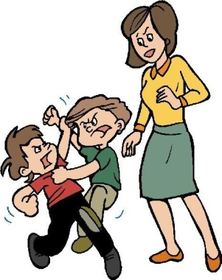
Профилактика буллинга в классе
- Провести социометрическую диагностику класса на предмет определения «отвергнутых» детей.
  - Пресекать любые насмешки над обучающимся.
  - Поднять авторитет ребенка в глазах одноклассников, если что-то испортило репутацию ребенка. Показать его в выгодном свете.
  - Не допускать оценивание и обсуждение личных качеств ребенка в присутствии всего класса.
  - Повысить сплоченность класса (совместные мероприятия с привлечением «отвергнутых», тренинги на групповое сплочение, часы общения, совместные задания, походы в театр, кино, музеи, игры на переменах и пр.).
  - Выработать совместные правила поведения в классе и повесить их на видном месте, они не должны быть формальными.
  - Учитель вместе с учащимися должны постоянно мониторить выполнение данных правил. Обсуждать с учащимися, что еще необходимо сделать, чтобы класс стал еще сплоченнее, дружнее.
  - Максимально включать учащихся класса в процесс учебной и внеурочной деятельности, чтобы дети чувствовали себя востребованными, нужными.

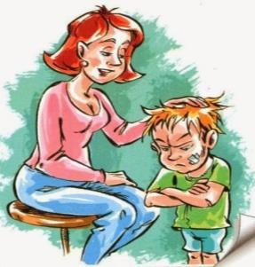

Последствия буллинга
  - Депрессии, неврозы, попытка суицида.
  - Агрессивное, антисоциальное поведение.
  - Школьная дезадаптация.
  - Эмоциональныйстресс.
  - Тяжелые психологические последствия.
  - Проблемы со здоровьем и успеваемостью.

Муниципальное казённое образовательное учреждение Кондинская средняя общеобразовательная школа




БУЛЛИНГ: как себя вести

«Силен не тот, кто травит других,

а тот, кто помогает!»

ПАМЯТКА ПО ПРЕДОТВРАЩЕНИЮ ТРАВЛИ (БУЛЛИНГА) ДЕТЕЙ В ШКОЛЕ

ГБОУ школа №449

